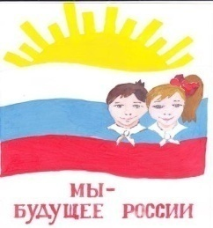ВВвнВыпуск1

Март 2014

Апрель

2015 2014

Выпуск 3

**В этом номере:**

Посещали сельский клуб, где танцевали, участвовали в разных конкурсах и веселились. Много мероприятий проводила сельский библиотекарь Красноусова Л.Н.

**Поисковый**

**отряд- 1**

**Смотр конкурс комнат Боевой Славы-2**

**Мероприятия, посвященные 70-летию Победы- 3**

**Конкурсы-4**

Поисковый отряд «Патриот» создан в нашей школе в 1993 году. С 2009 года руководителем является Синицина Н.А. В состав отряда входят: Синицин Иван, Царегородцева Татьяна- учащиеся из 9 класса, Кривчун Кристина- учащаяся 8 класса, Охотин Сергей, Голубива Валерия- учащиеся 6 класса. В этом году ребята выступали с защитой исследовательской работы «Никто не забыт и ничто не забыто» на слете детских объединений, где Голубива Валерия рассказывала про свою прабабушку, участницу войны.

Кривчун Кристина 8 класс.

«Никто не забыт и ничто не забыто»

Наша семья, как и любая другая, тоже внесла свой вклад в приближение Победы. Когда началась Великая Отечественная война, моей прабабушке, Яковлевой Клавдии Назаровне, было всего 16 лет**.**

Война застала ее в родной деревне. В июле 1941 года была направлена на ФЗО. По окончании ФЗО Клавдия Назаровна работала на военном заводе слесарем. В 1943 году прошла комиссию – и на фронт. Сначала была на учениях в Черемушках полтора месяца. После попала на Кольский полуостров, где два месяца училась на связиста. Затем попала в штабную батарею, командующего артиллерией 134-го стрелкового корпуса. Награждена орденом «Отечественной войны» 2-ой степени, медалью «За победу над Германией» и юбилейными медалями.

Голубива Валерия 6 класс.

.

1

Направления

1. «Ученик- патриот и гражданин.

2. «Эстетика и ученик»

3. «Ученик и его здоровье»

4. «Ученик и его семья»

5. «Природа и мы»

**Помните! Через века́,  
       через года, — помните!  
О тех, кто уже не придёт  
              никогда, —помните!  
Не плачьте! В горле  
     сдержи́те стоны, горькие стоны.  
Памяти   павших  будьте  достойны!**

Стр.

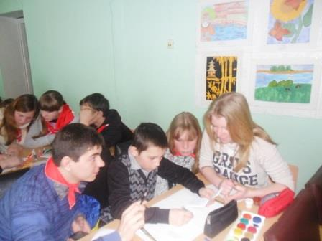

Март 2014

Выпуск1

Март 2014

Выпуск1

Март 2014

Выпуск1

Март 2014

Выпуск1

В нашей школе уже давно создана комната Боевой Славы. Оформлены различные стенды, очень много материала о ветеранах, тружениках тыла. Каждый год мы пополняем папки новыми сведениями, проводим встречи, экскурсии. Несколько лет участвуем в районном смотре- конкурсе комнат Боевой Славы и занимаем призовые места

Охотин Сергей 6 класс

. 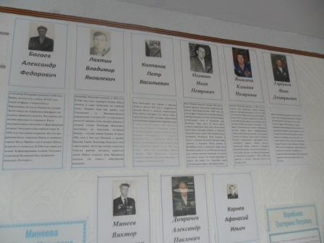 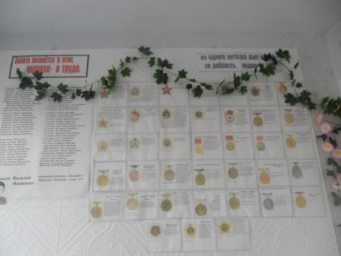

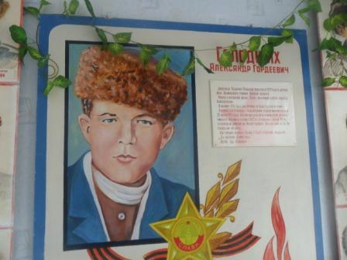 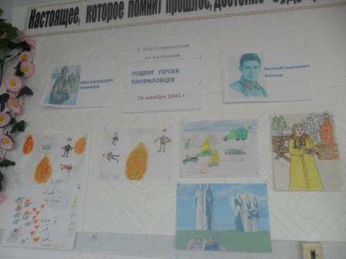

Стр.

## День Памяти

6 апреля среди старших классов прошло мероприятие, посвященное Дмитрию Михайловичу Карбышеву- генерал-лейтенант инженерных войск, профессор Военной академии Генерального штаба, доктор военных наук, Герой Советского Союза. Мы узнали много интересного из его жизни. Этот человек родом из Омска, в годы войны он не сдался и не предал Родину. Под жестокими пытками он остался патриотом своей Родины и не перешел на сторону противников.

Царегородцева Татьяна 9 класс

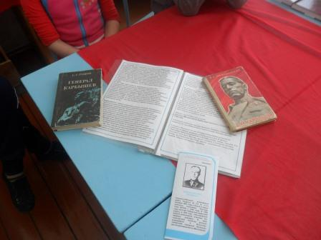 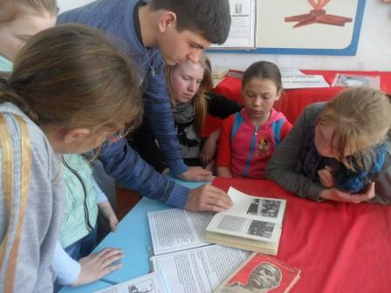 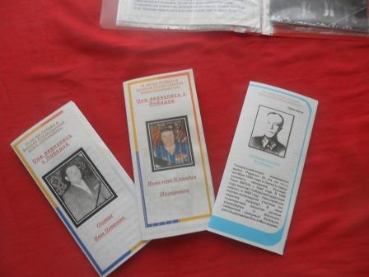

В комнате Боевой Славы, состоялась встреча с моряком-подводником Домрачевым Николаем Петровичем, он рассказывал о своей службе, много интересного было сказано. Например, они проходили подготовку и для них были подготовлены разные испытания, но Николай Петрович их выдержал. Служил он на атомной подводной лодке, максимальная глубина на которую они погружались - 300 метров, они патрулировали Тихий океан. Еще он показывал свой дембельский альбом, как он говорил: «Фотографировать было запрещено, мы печатали фотографии ночью, отправлять их было сложно, но у нас был «свой» человек-боцман, который отправлял фотографии на родину». За заслуги в военной службе награжден многочисленными грамотами, а главная награда- медаль Ушакова. Нам понравилась эта встреча.

Синицин Иван 9 класс.

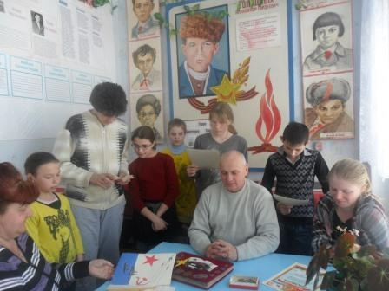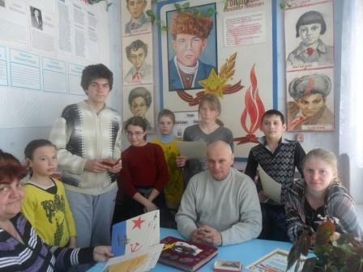

* **Помните! Через века́,  
         через года, — помните!  
  О тех, кто уже не придёт  
                никогда, —помните!  
  Не плачьте! В горле  
       сдержи́те стоны, горькие стоны.  
  Памяти   павших  будьте  достойны!**

Стр4.

**Никто не забыт и ничто не забыто,**

**На все поколенья и все времена.**

**Сединами живших и кровью убитых,**

**Оплачена страшная эта война.**

**Ольга Берггольц**

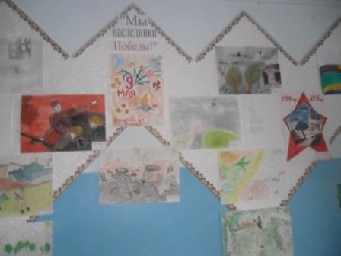 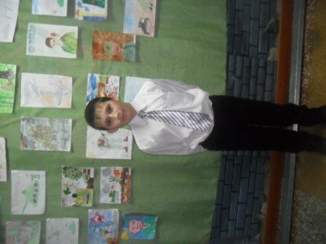

Второй год мы участвуем в районном конкурсе рисунков, посвященном Великой Отечественной войне. Ребята с интересом участвуют и занимают призовые места Вот и в этом году Лавров Влад стал победителем, а Охотин Сергей призером. Еще мы участвовали в конкурсе « Подарок ветерану, где Соловьева Ангелина и Охотин Сергей, Богочанова Алена, Соловьева Кристина стали призерами.

Наша школа участвовала в районном смотре, посвященном 70 – летию Победы, где коллектив учителей стал призером конкурса, а Охотину С., учащемуся 6 класса вручен сертификат за участие в номинации «Художественное слово».

Царегородцева Татьяна 9 класс

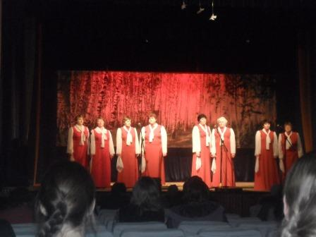

**Корреспонденты:** Царегородцева Татьяна,

Кривчун Кристина, Охотин Сергей, Голубива

Валерия

Главный редактор: Синицин Иван.

К